Family Math Studio Lección 3.5 · Sesión 2 · 6.AT.3

Comparar tasas con un punto de referencia
Comparar dos tasas escalando ambas a la misma cantidad de referencia.
Nombre Fecha

La chispa de hoy
Dos corredores entrenan en la pista del centro recreativo. El corredor A da 9 vueltas en 6 minutos. El corredor B da 12 vueltas en 9 minutos. ¿Quién es más rápido? Primero adivina: ¿el corredor con más vueltas es el más rápido?
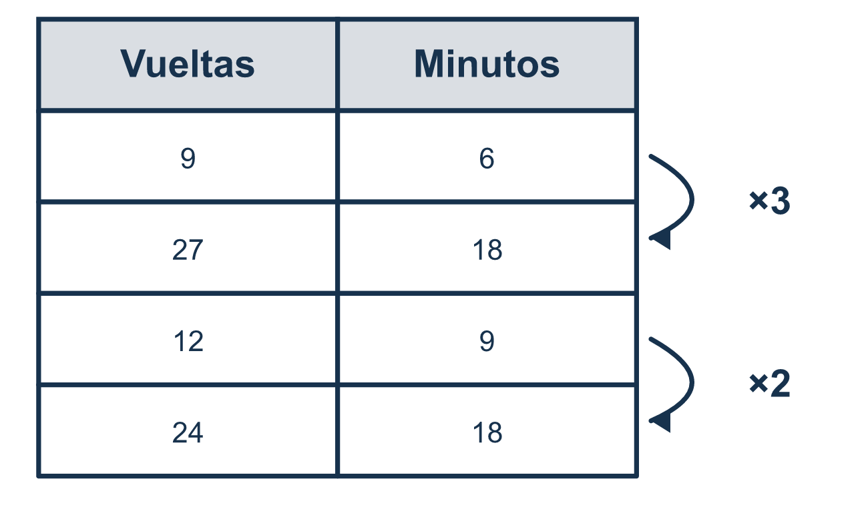
Nuestro modelo de clase: el punto de referencia

Inténtalo
Resuélvelo en papel. Escribe una respuesta en cada línea.
- La tienda A vende 4 libras por $10. Para comparar con una oferta de 12 libras, lleva A a 12 libras. ¿Cuál es el factor de escala?
A. 8 B. 6 C. 3 D. 12
Mi respuesta
- Lleva 4 libras por $10 a 12 libras. ¿Cuánto cuesta?
A. $18 B. $30 C. $40
Mi respuesta
- ¿Cuál es el menor número en el que caben 6 y 4 exactamente?
A. 10 B. 24 C. 12 D. 2
Mi respuesta
- El carro A recorre 150 millas en 3 horas. Llévalo a 12 horas. ¿Qué tan lejos llega?
A. 600 millas B. 159 millas C. 450 millas D. 50 millas
Mi respuesta
- La máquina A llena 5 botellas en 2 minutos. La máquina B llena 12 botellas en 4 minutos. Llevadas a 4 minutos, ¿cuál llena más rápido?
A. Máquina A, porque toma menos minutos B. Máquina B, 12 botellas es más que 10 en 4 minutos C. Llenan a la misma velocidad D. Máquina A, porque 5 es menor
Mi respuesta

Conversen
¿Por qué eligieron 12 limones como la cantidad para comparar?

Misión en casa
Imaginen que una pizzería vende 2 rebanadas por $3. Otra vende 3 rebanadas por $5. Pidan a su estudiante que elija un punto de referencia al que lleguen ambas ofertas. ¿Qué pizzería es la mejor oferta con ese punto de referencia?

Si se atoran, pregunten
- ¿A qué número pueden llegar ambos?
- ¿Se multiplicaron ambos números de la tasa por el mismo factor?
- Ahora que una cantidad coincide, ¿cuál gana?

Hazlo en pantalla

Escanea o escribe el enlace. La misma lección, con pistas. eduwonderlab.com/lessons/3-5-part2/homework.html
¿Cómo te sentiste? (opcional) ☐ Difícil ☐ Voy mejorando ☐ Lo entendí

Family Math Studio · Para adultos Lección 3.5 · Sesión 2 · 6.AT.3

Respuestas y notas para conversar
Comparar tasas con un punto de referencia

Lo que aprende tu estudiante
Esta noche comparamos dos tasas escalando AMBAS a la misma cantidad — una referencia — en vez de dividir.

Respuestas
Pidan a su estudiante que explique antes de mirar.
- C. 3. 4 × 3 = 12, así que el factor de escala es 3.
- B. $30. El factor de escala es 3, así que el costo es $10 × 3 = $30.
- C. 12. 12 ÷ 6 = 2 y 12 ÷ 4 = 3, y ningún número menor sirve para los dos, así que la respuesta es 12.
- A. 600 millas. 3 × 4 = 12, así que la distancia es 150 × 4 = 600 millas.
- B. Máquina B, 12 botellas es más que 10 en 4 minutos. La máquina A en 4 minutos llena 10 botellas, así que la máquina B, 12 botellas es más que 10 en 4 minutos, llena más rápido.

Conversen
¿Por qué eligieron 12 limones como la cantidad para comparar?

Cuando se atoren, pregunten
- ¿A qué número pueden llegar ambos?
- ¿Se multiplicaron ambos números de la tasa por el mismo factor?
- Ahora que una cantidad coincide, ¿cuál gana?

Eviten decir
- El número más grande es el más rápido.
- Puedes compararlos tal como están.
- Escala uno de ellos y deja el otro igual.

Misión en casa
Imaginen que una pizzería vende 2 rebanadas por $3. Otra vende 3 rebanadas por $5. Pidan a su estudiante que elija un punto de referencia al que lleguen ambas ofertas. ¿Qué pizzería es la mejor oferta con ese punto de referencia?

